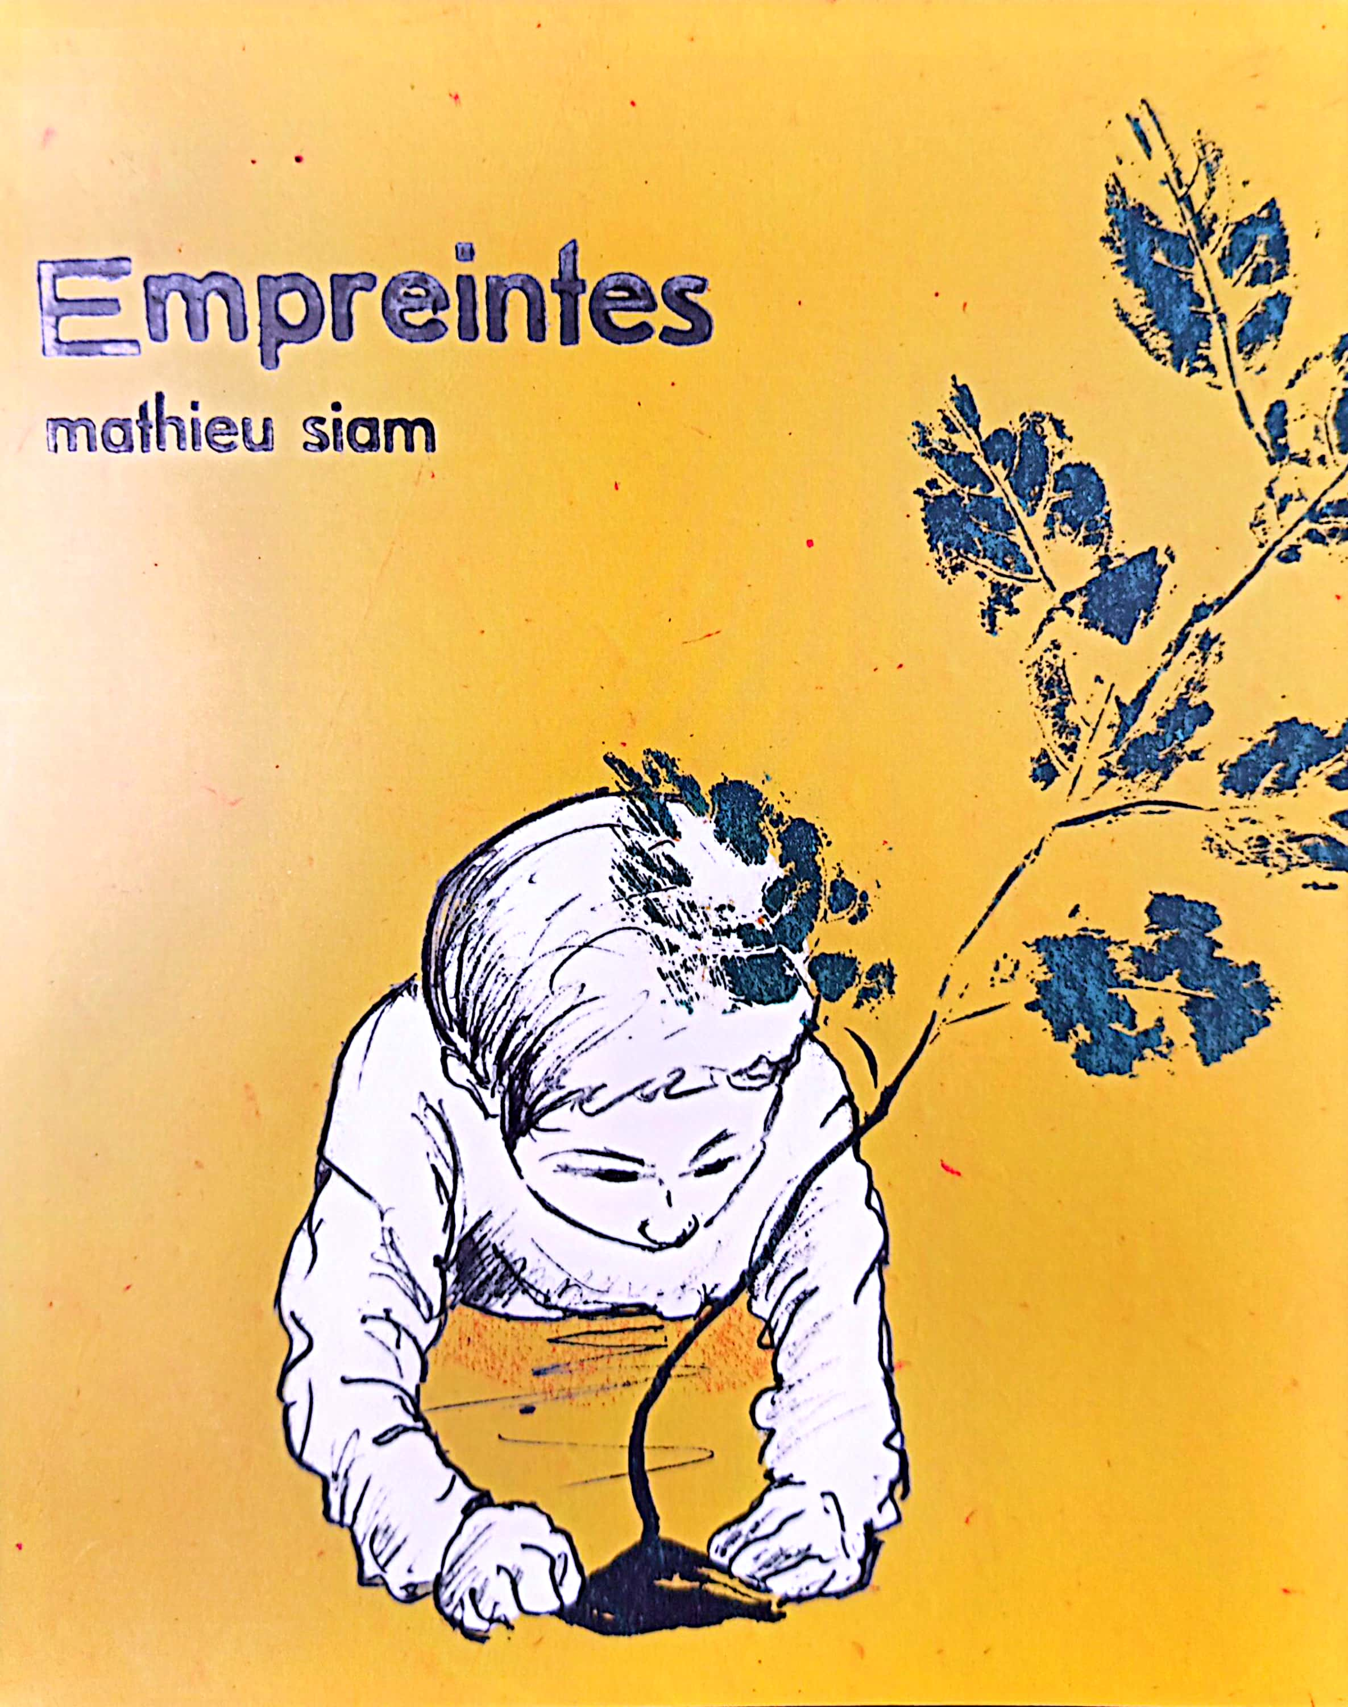


Chorale de l’école

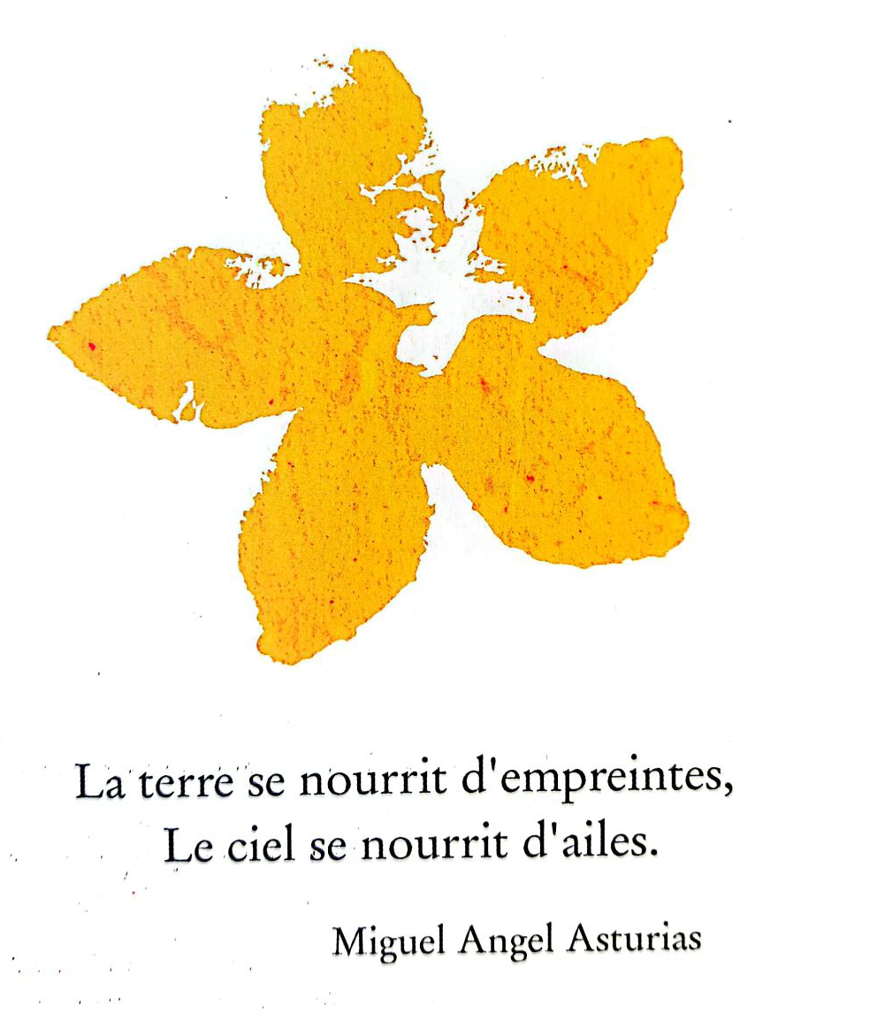
J’adore

J’adore mettre mes mains dans la terre
J’adore j’adore ça
(6fois)
…

J’adore j’adore ça…
J’adore j’adore ça…
J’adooooore ça !



